**江苏省仪征中学2024-2025学年度第二学期高三数学学科导学案**

**5.椭圆定义、标准方程及其几何性质**

研制人：侍爱凤 审核人：孙庆杨

班级：_____________ 姓名：_____________学号：_________授课日期：

**【课标要求】**

1．结合椭圆的定义，考查应用能力，凸显逻辑推理、数学运算的核心素养；

2．结合椭圆的定义、简单的几何性质、几何图形，会求椭圆方程及解与几何性质有关的问题，凸显数学运算、直观想象的核心素养．

**【基础训练】**

1．已知椭圆＋＝1(*a>b>0*)的离心率为，则(　　)

A.*a*2＝2*b*2 B.3*a*2＝4*b*2 C.*a*＝2*b* D.3*a*＝4*b*

2．椭圆＋＝1*(m>*0*)*的焦点为F1，F2，上顶点为A，若∠F1AF2＝，则*m*等于(　　)

A.1 B. C. D.2

3．(多选)已知椭圆C的中心为坐标原点，焦点F1，F2在*y*轴上，短轴长等于2，离心率为，过焦点F1作*y*轴的垂线交椭圆C于P，Q两点，则下列说法正确的是(　　)

A．椭圆C的方程为＋*x2*＝1 B．椭圆C的方程为＋*y2*＝1

C．|PQ|＝ D．△PF2Q的周长为4

4．(多选)已知P是椭圆＋＝1上一点，椭圆左、右焦点分别为F1，F2，且cos∠F1PF2＝，则(　)

A．△PF1F2的周长为12 B．*S*△*PF*1*F*2＝2

C．点P到*x*轴的距离为 D. ·＝2

5．若方程表示椭圆，则*k*的取值范围是__________．

6．已知点P是椭圆＋＝1上*y*轴右侧的一点，且以点P及焦点F1，F2为顶点的三角形的面积等

于1，则点P的坐标为 ．

**【知识梳理】**

1.椭圆的定义

2.椭圆的标准方程和几何性质

**【例题精讲】**

例1**.** (1)与圆C1：(*x*＋3)2＋*y*2＝1外切，且与圆C2：(*x*－3)2＋*y*2＝81内切的动圆圆心P的轨迹方程为__________________．

(2)已知F是椭圆5*x*2＋9*y*2＝45的左焦点，P是此椭圆上的动点，A(1，1)是一定点，则|PA|＋|PF|的最大值为________，最小值为________．

例2**.** (1)已知椭圆C：＋＝1(*a>b>0*)的左、右焦点分别为F1，F2，离心率为，过F2的直线与椭圆C交于A，B两点，若△F1AB的周长为8，则椭圆方程为(　　)

A.＋＝1 B.＋＝1 C.＋*y2*＝1 D.＋＝1

(2)已知椭圆的中心在原点，以坐标轴为对称轴，且经过两点，(，)，则椭圆方程为__________________．

(3)过点(，－)，且与椭圆＋＝1有相同焦点的椭圆的标准方程为________．

例3**.** (1)已知椭圆C：＋＝1的一个焦点为(2，0)，则C的离心率为(　　)

A. B. C. D.

(2)设椭圆C：＋＝1(*a>b>0*)的左、右焦点分别为F1，F2，过F2作*x*轴的垂线与C相交于A，B两点，F1B与*y*轴相交于点D，若AD⊥F1B，则椭圆C的离心率为________．

例4**.** (1)已知点A(0，2)及椭圆＋*y2*＝1上任意一点P，则|PA|的最大值是________．

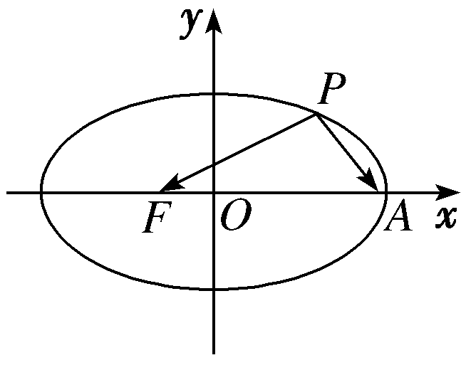(2)如图，焦点在*x*轴上的椭圆＋＝1的离心率*e*＝，F，A分别是椭圆的一个焦点和顶点，P是椭圆上任意一点，则·的最大值为________．

**【课堂小结】**